Лучшим тренером по работе с детьми в ЮЗАО стала спортивный инструктор Ирина Батаева
05.05.2021

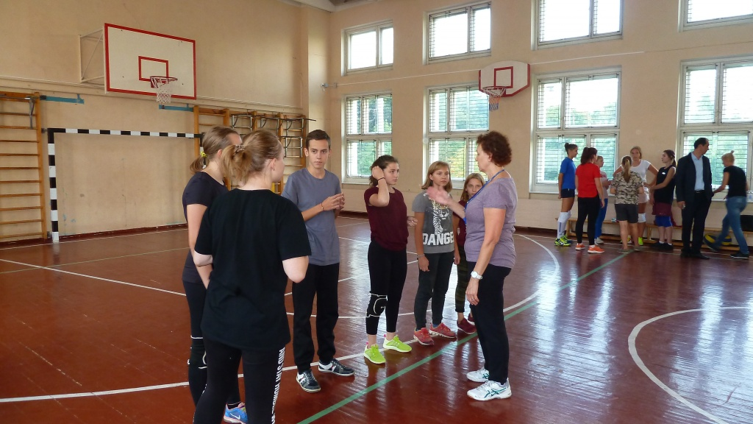
Лучшие тренера и специалисты по работе с детьми в сфере физической культуры и спорта по итогам смотр-конкурса стали известны на Юго-Западе Москвы.
Специалисты своего дела участвовали в пяти номинациях, демонстрируя отличные профессиональные качества.
Согласно подведенным итогам, Ирина Батаева - инструктор по спорту центра творчества, досуга и спорта «Хорошее настроение» района Черемушки, стала победителем конкурса Мэра среди лучших тренеров и специалистов по работе с детьми в сфере физической культуры и спорта в городе Москве в номинации «Лучший руководитель детских физкультурно-спортивных клубов по месту жительства и лучший руководитель спортивных клубов общеобразовательных школ».
ФОТО: управа района Черемушки

Адрес страницы: http://cheremush.mos.ru/presscenter/news/detail/9925508.html
Управа района Черемушки города Москвы

